- 《特种设备安全法》
第十四条 特种设备安全管理人员、检测人员和作业人员应当按照国家有关规定取得相应资格，方可从事相关工作。特种设备安全管理人员、检测人员和作业人员应当严格执行安全技术规范和管理制度，保证特种设备安全
2、特种设备目录
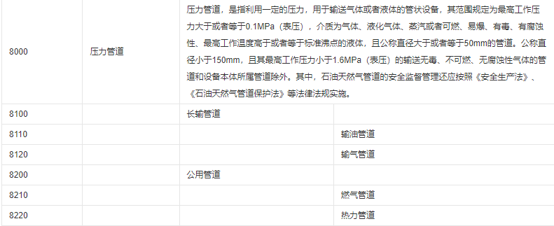
- 《特种设备作业人员监督管理办法》
- 锅炉、压力容器（含气瓶）、压力管道、电梯、起重机械、客运索道、大型游乐设施、场（厂）内专用机动车辆等特种设备的作业人员及其相关管理人员统称特种设备作业人员。特种设备作业人员作业种类与项目目录由国家质量监督检验检疫总局统一发布。
从事特种设备作业的人员应当按照本办法的规定，经考核合格取得《特种设备作业人员证》，方可从事相应的作业或者管理工作。
- 《特种设备作业人员考核规则》TSG Z6001--2019
